INSCRIPTIONS

Des raisons impératives de réservation nous obligent à fixer au 7 janvier 2008 la date limite d’inscription.

Après cette date, une majoration de 30 € sera appliquée sur le tarif d’inscription.

Le bulletin ci-joint est à renvoyer avant le 7 janvier 2008 à :
Marie France PERCHOC
10 allée du Chèvrefeuille
29280 PLOUZANE – France
Accompagné d’un chèque de 100 €
libellé à l’ordre de :
« Europa Danses »
Les chèques vacances sont acceptés
Pour l’étranger faire un virement.
IBAN : FR76 1290 6000 4500 0795 1027 091
Vous recevrez, vers la mi-mars, une confirmation d’inscription avec un plan.

BULLETIN D’INSCRIPTION
au stage de musique de Ploërmel
NOM :……………………………………………………….
PRENOM :……………………………………………………….
ADRESSE :……………………………………………………..
................................................................................

 :………………………………………….
Courrriel :…………………………………………………………..
Option :…….. Prix :……..(voir détails au verso)
INSTRUMENT : ……………………………………………….
Ci-joint un chèque d’arrhes de 100 € à l’ordre de
Europa Danses.
Je paierai le solde au début du stage
(Partie à renvoyer à Joël et MF Perchoc)

ORGANISATEURS ET CONTACTS

EUROPA DANSES

Joël et Marie-France PERCHOC
10, allée du Chèvrefeuille
29280 PLOUZANE – France

 02 98 05 90 63
@ jperchoc@wanadoo.fr

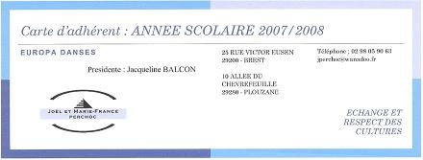

Ploërmel est une cité de caractère à proximité de la légendaire forêt de Brocéliande

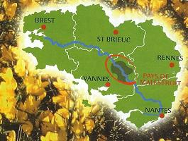
TGV gare de Vannes 20km
ou gare de Rennes (voir correspondan-ces de car)

AEROPORT DE RENNES ST JACQUES

STAGE DE
MUSIQUE GRECQUE

AVEC des
Musiciens
Traditionnels

Couplé avec des stages de danses

MORBIHAN (Bretagne)

